Ngày Nhà giáo Việt Nam 20.11.2025: Hân hoan chào đón những thầy cô đã nghỉ hưu về trường Tiểu học Hoàng Hoa Thám.

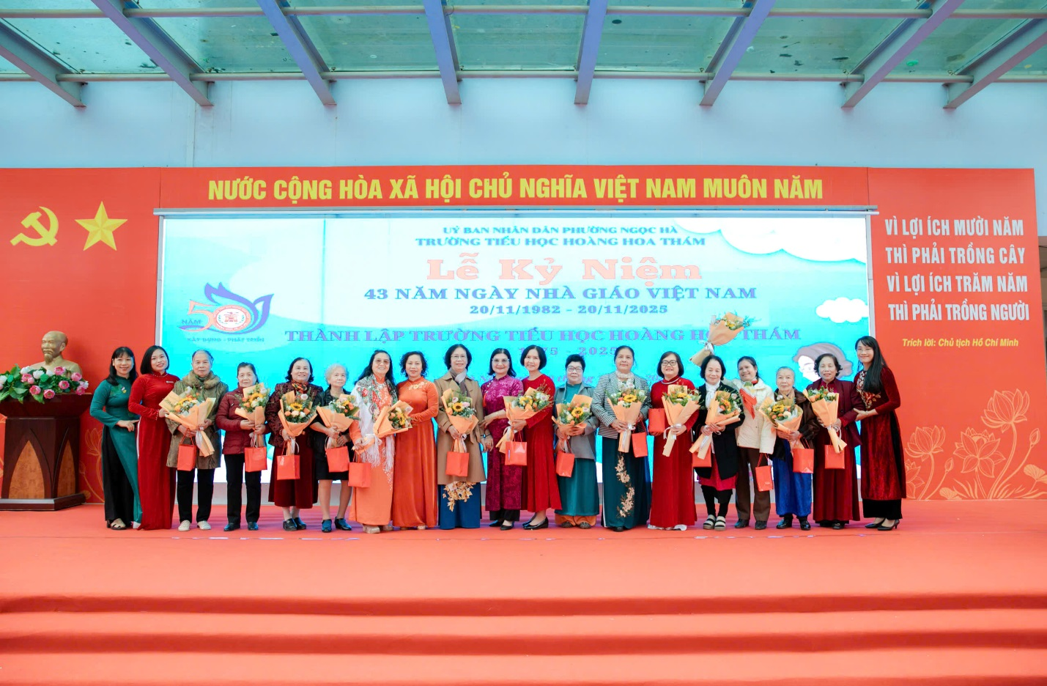Ảnh: Các thầy giáo, cô giáo – cựu giáo viên Trường Tiểu học Hoàng Hoa Thám – Ngọc Hà – Hà Nội.
Bao năm gieo chữ dưới mái trường,
Từng nét bút chở bao yêu thương.
Hưu về, lòng vẫn còn lưu luyến,
Học trò in dấu mãi vấn vương…
Những dòng thơ trên khiến lòng chúng em trào dâng một cảm xúc lẫn lộn giữa kính trọng, biết ơn và đôi chút hoài niệm về những thầy cô đã nghỉ hưu. Họ là những người đã dành cả cuộc đời, cả thanh xuân và tâm huyết để gieo mầm tri thức, dìu dắt biết bao thế hệ học sinh khôn lớn, trưởng thành. Giờ đây, khi họ bước sang trang mới của cuộc sống, chúng ta không chỉ biết ơn vì những cống hiến thầm lặng ấy mà còn cảm thấy khoảng trống khó lòng lấp đầy trong ngôi trường Tiểu học Hoàng Hoa Thám thân yêu.

Sự kính trọng và lòng biết ơn sâu sắc
Các thầy giáo, cô giáo đã nghỉ hưu để lại cho chúng em sự kính trọng và lòng biết ơn sâu sắc. Ngay từ những ngày đầu mới về làm việc tại nơi đây, chúng em đã học được bao điều hay về chuyên môn, về cuộc sống mà các cô đã tận tình dạy dỗ cho. Các thầy, cô là những giáo viên không ngừng tận tụy với công việc của mình. Không chỉ truyền đạt những kiến thức cơ bản như đọc, viết, làm toán, khoa học, lịch sử, địa lý… mà cô còn hướng dẫn giáo viên trẻ chúng em dạy học sinh những giá trị sống và phẩm chất đạo đức, dạy cho học sinh biết yêu thương, tôn trọng người khác và có tinh thần trách nhiệm. Đối với học sinh, luôn động viên giúp các em vượt qua những khó khăn trong học tập cũng như trong cuộc sống. Các thầy, cô là người khơi dậy niềm đam mê học tập trong từng học sinh qua những phương pháp giảng dạy sáng tạo và những bài học thú vị để làm cho mỗi buổi học trở nên hấp dẫn và lôi cuốn. Từ đó, các em học sinh không chỉ học hỏi kiến thức mà còn biết khám phá, tò mò và yêu thích việc học, tạo nền tảng cho hành trình học tập sau này. Thầy cô còn là bạn, là người đồng hành cùng biết bao thế hệ các em lớn lên, trải qua những năm tháng tuổi thơ hạnh phúc.

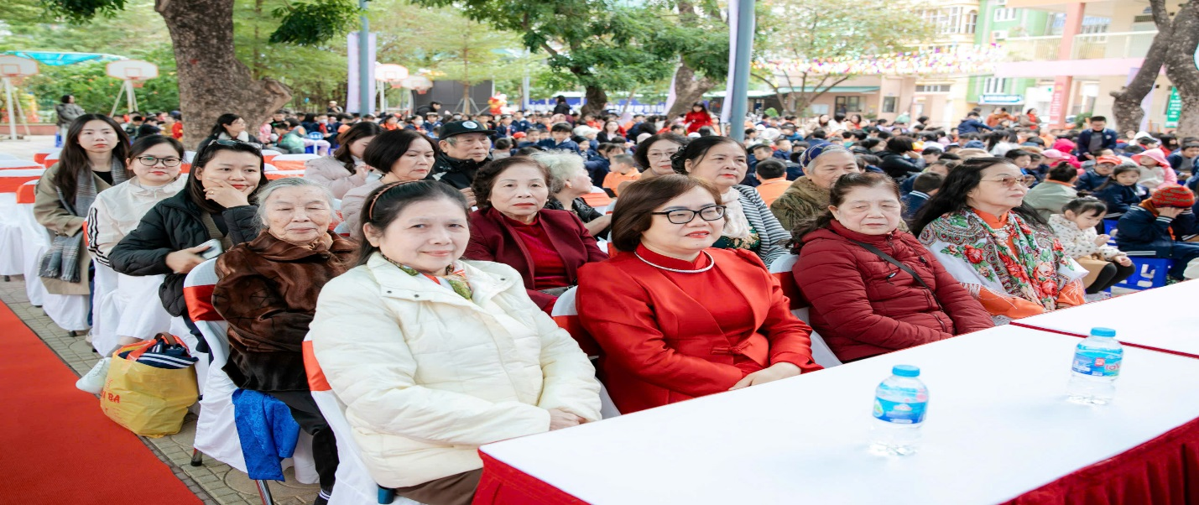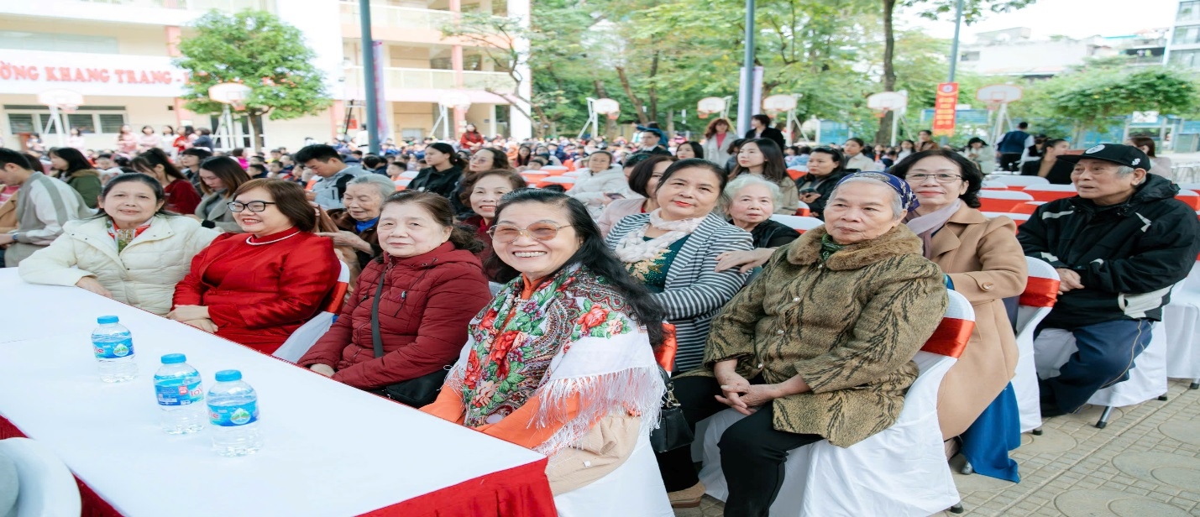

Ảnh: Cựu giáo viên các thời kì đến dự mít tinh kỉ niệm 43 năm ngày Nhà giáo Việt Nam - 50 năm ngày thành lập trường.

Với chúng em, hình ảnh nhiệt huyết của các cô trong những tiết dạy khi đứng trên bục giảng hay những buổi chiều muộn ở lại lớp để giúp đỡ học sinh yếu kém là vô cùng đẹp và ấn tượng. Các thầy cô đã luôn cập nhật kiến thức, hình thức và phương pháp giảng dạy mới để chia sẻ trong các buổi họp chuyên môn giúp giáo viên trẻ nâng cao tay nghề. Đối với chúng em - giáo viên mới, các cô giúp hòa nhập và nắm vững các phương pháp, hình thức giảng dạy cũng như cách quản lý lớp học hiệu quả.
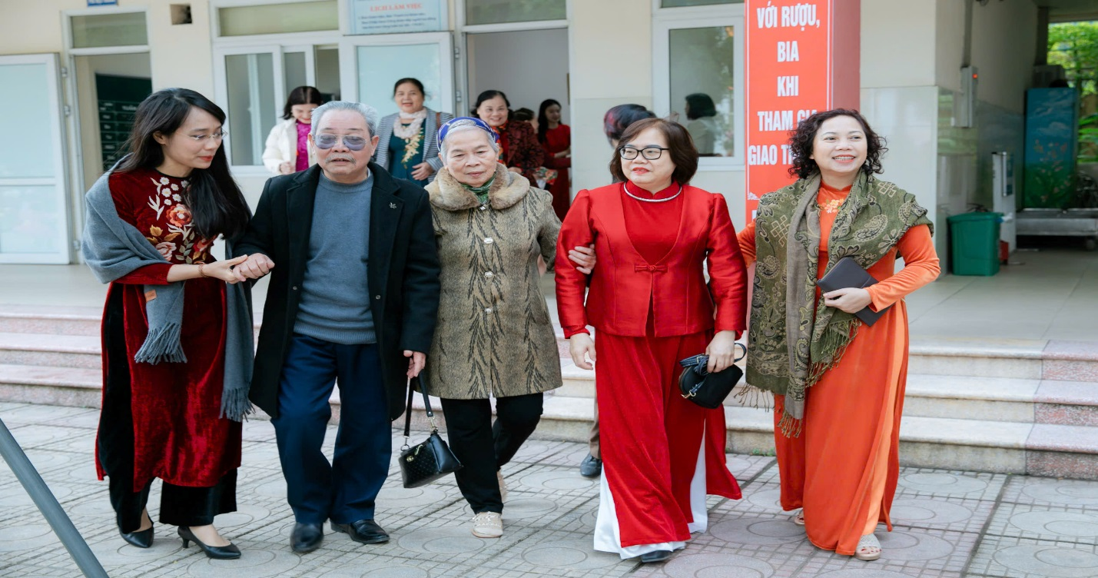
Ảnh: Hân hoan chào đón các thế hệ quản lý, giáo viên đã từng công tác ở trường về thăm và dự mít tinh 20.11. 2025
Giáo viên nghỉ hưu, tấm gương sáng về sự tận tụy và tình yêu nghề.
Khi nghỉ hưu, các thầy, các cô không chỉ nhận được tình cảm và sự biết ơn từ học sinh mà còn từ chính các đồng nghiệp và phụ huynh học sinh. Bởi từ những tấm gương sáng về sự tận tụy, hy sinh và tình yêu nghề của các thầy, cô cũng chính là người đã truyền lửa, truyền cảm hứng cho chúng em tự tin hơn, vững bước hơn trên con đường giáo dục. Nhân dịp kỷ niệm 50 năm ngày Nhà giáo Việt Nam 20.11, xin gửi đến các thầy, các cô lòng biết ơn sâu sắc vì những yêu thương mà các thầy, các cô đã dành cho chúng em trong những tháng ngày làm việc cùng nhau. Để hôm nay, trong niềm vui, hạnh phúc, xúc động cả đại gia đình đầm ấm thân thương Hoàng Hoa Thám tụ hội về bên nhau.
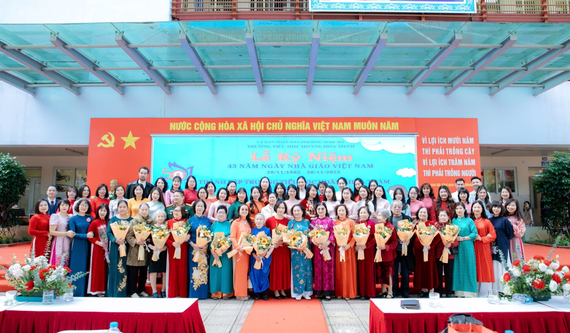
Ảnh: Tập thể Giáo viên chụp ảnh lưu niệm cùng các thầy, cô nghỉ hưu các thế hệ của Nhà trường.
Thưa các thầy, các cô, chúng em luôn tự hào và tin rằng dù không còn đứng trên bục giảng nhưng hình ảnh đẹp của các thầy, cô luôn ở trong trái tim của biết bao thế hệ học sinh và giáo viên của ngôi Trường tiểu học Hoàng Hoa Thám mến yêu. Các thầy, các cô chính là minh chứng rõ nét nhất cho những cống hiến thầm lặng nhưng vô cùng ý nghĩa của người giáo viên. Chúng em luôn trân trọng và ghi nhớ những cống hiến ấy, để từ đó phấn đấu, nỗ lực không ngừng, tiếp nối hành trình giáo dục phía trước.
Tập thể giáo viên Trường Tiểu học Hoàng Hoa Thám

